2023级新生团员们，大家好！
青春湖铁期盼湖铁青年的到来，
大家期待的大学生活即将开始
在入学报到时
不要忘记了团组织关系转接哦！
下面是有关团组织关系转接的攻略
希望能更好地帮助大家
做好团组织关系转接工作哦~
线上团组织关系转接
电脑网页端

第一步
登录「网上共青团·智慧团建」系统（https://zhtj.youth.cn/zhtj/signin）
账号为身份证号
初始密码为身份证后8位
首次登录会提示修改密码
【注】：若显示身份证或密码错误，请联系毕业院校确认本人是否已被录入“智慧团建”系统，若确认在系统内，可让本级或直属上级团支部管理员生成[密码重置码]，拿到密码重置码后打开系统首页选择“忘记密码”，按照页面提示操作即可
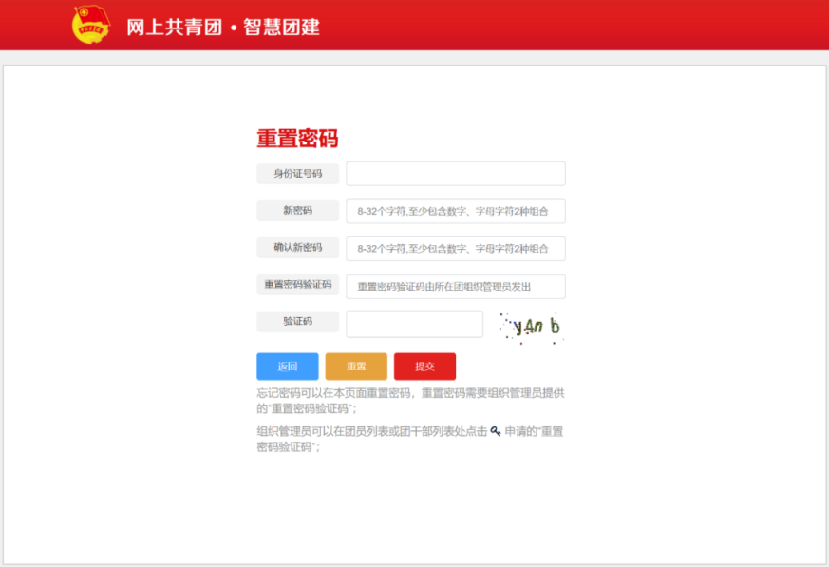
第二步
进入登录页面后点击首页左侧列表红色菜单内「关系转接」
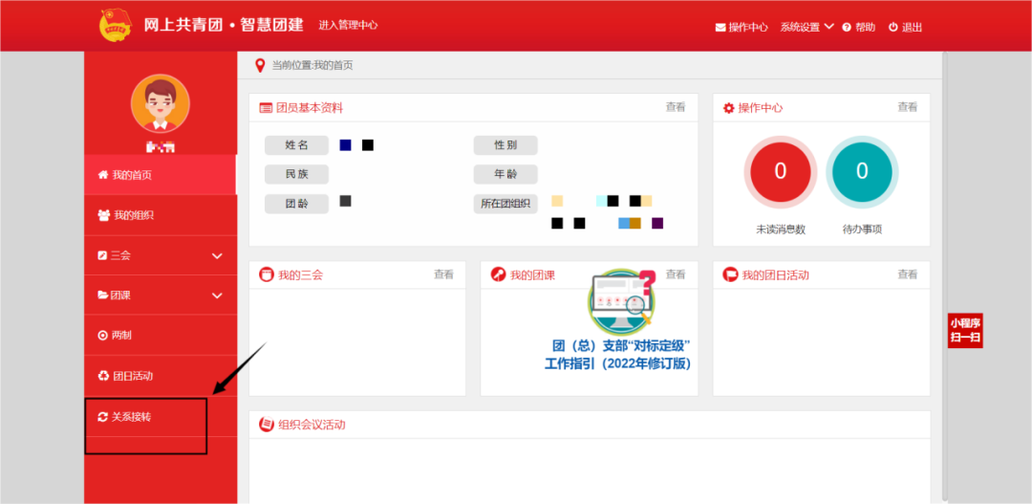
【注】：福建、广东系统操作办法见“智慧团建”系统首页

第三步
按照具体要求填写申请
1．转出团支部：高中详细地址到本班团支部
2．转入组织是否属于广东/福建：选择“否”
3．转出原因：在下拉菜单中选择“升学”
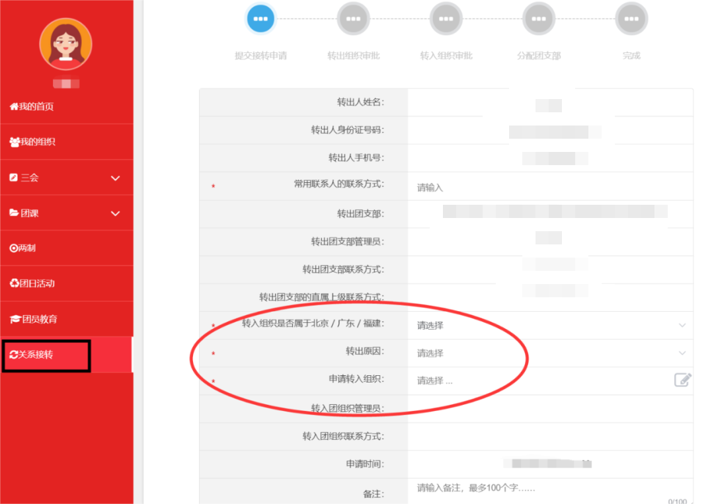
4．点击“申请转入组织”，其中申请转入组织点击后选择自己所在学院团委的新生团支部即可
申请转入组织，见下图👇
依次选择
团湖北省委
⬇
省直机关团工委
⬇
湖北省人力资源和社会保障厅直属机关团委
⬇
在搜索框内搜索：湖北铁道职业学院
（一般为“湖北铁道运输职业学院2023级新生临时团支部”）
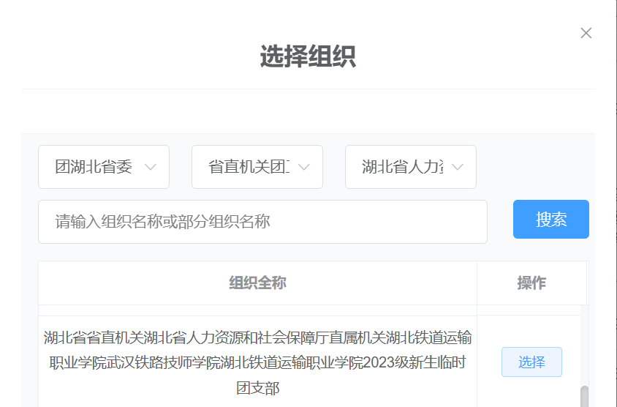
【注】： 2023级临时团支部供新生团员暂时转入，在具体班级团支部建立完成后，需转入具体班级团支部，后续可以登录迎新网站查询所在班级或主动咨询辅导员老师确定要转入的具体班级团支部
学校所在地详细地址：
湖北省武汉市洪山区狮子山街道钢狮咀1号
第四步
确认信息无误后点击提交，等待审批
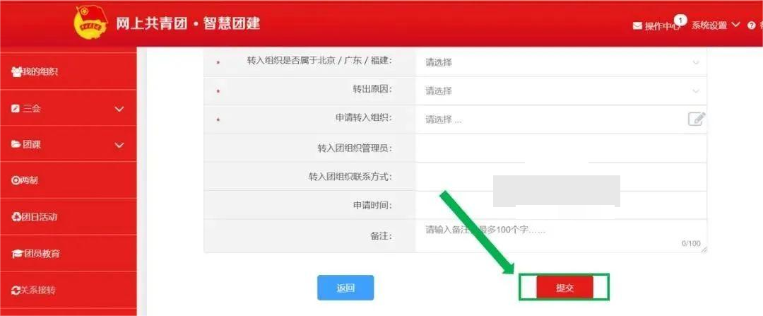

第五步
在申请完成后，可以在【我的组织关系转接历史】中查看发起的申请和处理状态。如果信息填入错误，在审批未成功前可提交“撤回申请”。
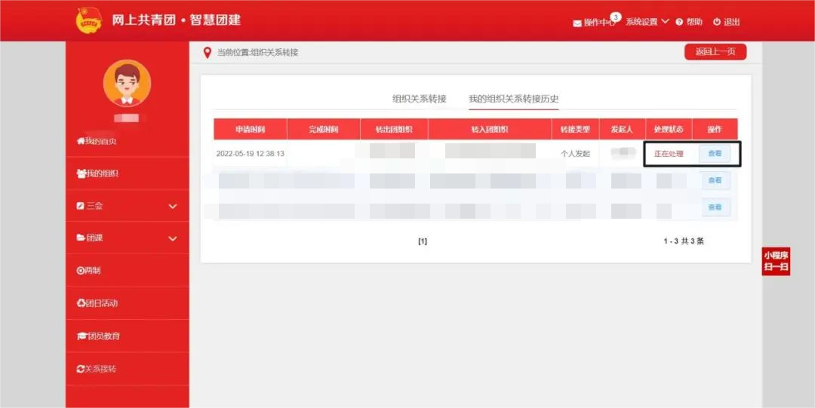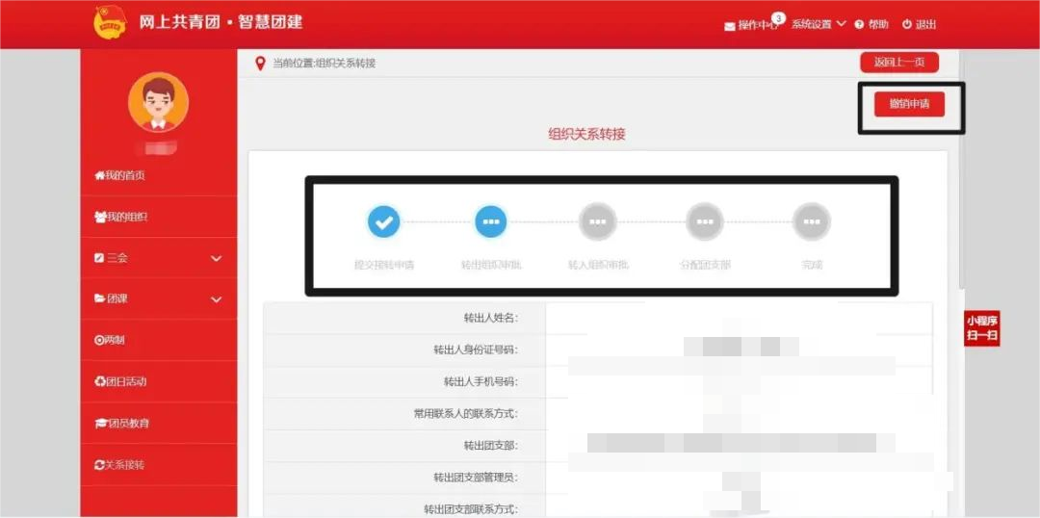
手机客户端:
微信小程序登陆：
微信搜索小程序“智慧团建”
第一步
点击“组织关系转接”
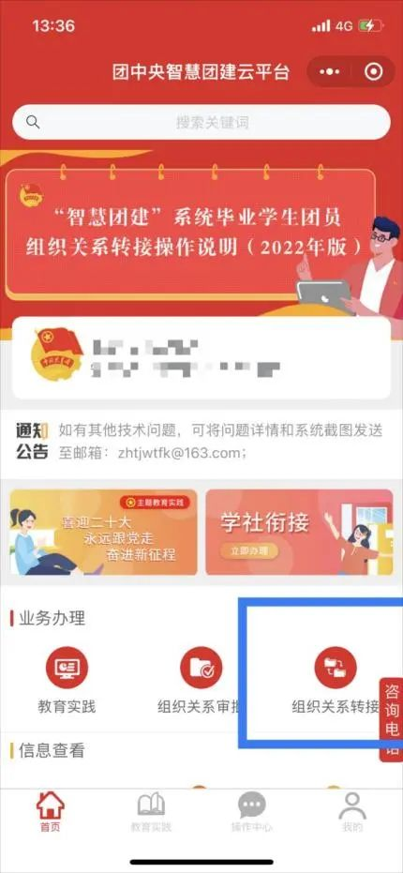

第二步
点击“办理转出”
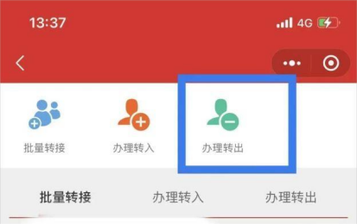

第三步
填写信息并提交申请
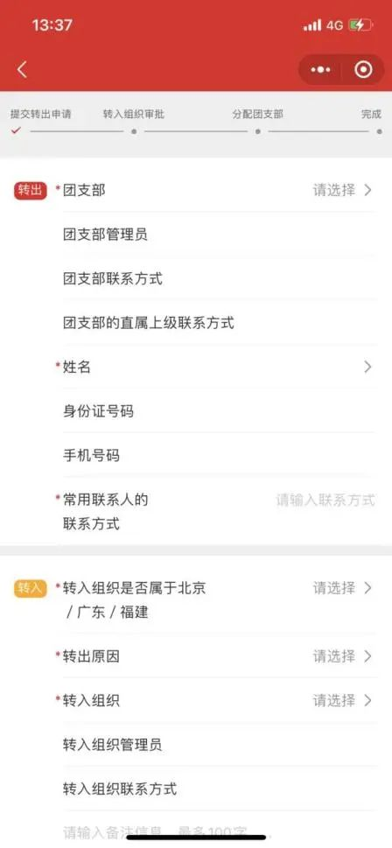
线下团组织关系转接
（纸质档案转接）
转团组织关系所需要的材料
1．团员证
2．团籍档案
3．团组织关系介绍信
共青团员新生应妥善保管好以上材料，并办好团组织关系转出手续，团员档案请自行携带（或由中学统一寄入学校）。入学报道时，将团籍档案按照要求上交给所录取学院的团委，由学院团委统一收齐并核对信息无误后，办理团组织关系转入手续。
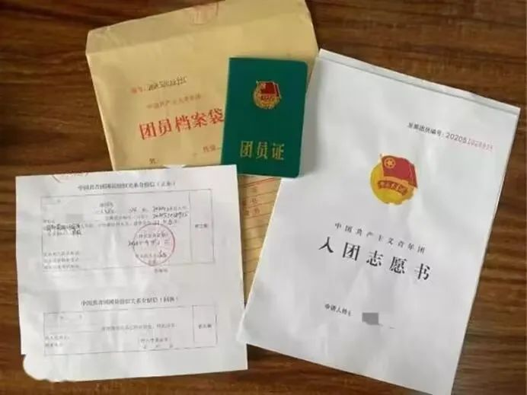

以上材料如有遗失怎么办？
1．如有团员证丢失，材料不全或无团员身份证明等情况的团员，应回入团所在的团组织补办档案材料，再办理线下转接手续。
2．对于生源地为北京、福建、广东三地的团员，由于智慧团建系统不一，请按照当地团组织的要求进行操作。

以上就是团组织关系转接的
相关答疑与操作
如果还有其它疑问
欢迎大家评论留言
XXX会第一时间为大家进行解答
最后预祝大家
都能在大学收获属于自己的美好~~

